安装openpse之前，首先得安装caffe gpu

一、下载openpose

下载openpose
- 使用Git直接下载openpose
git clone https://github.com/CMU-Perceptual-Computing-Lab/openpose.git
- 或者去github下载 openpose master.zip
https://github.com/CMU-Perceptual-Computing-Lab/openpose
warnig: 1、git clone openpose下载太慢了，本人下载半天都没下完，不建议这种方式
2、离线下载，但是现在有个bug就是下载下来的文件解压出来3rdparty下caffe文件夹是空的。解决办法是在网上github项目里找到3rdparty/caffe，点击进去就可以看到另一个项目，相互是链接关系，把链接的caffe下载下来，解压后重新命名为caffe替换openpose/3rdparty下面caffe
如下图：
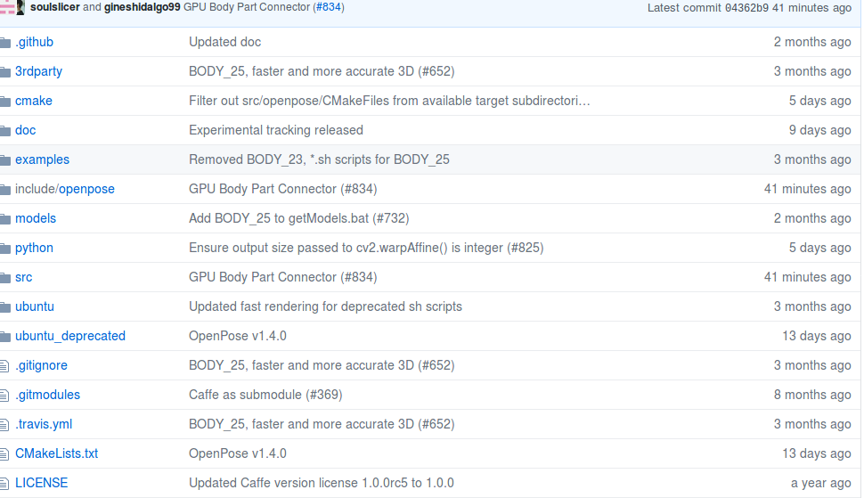

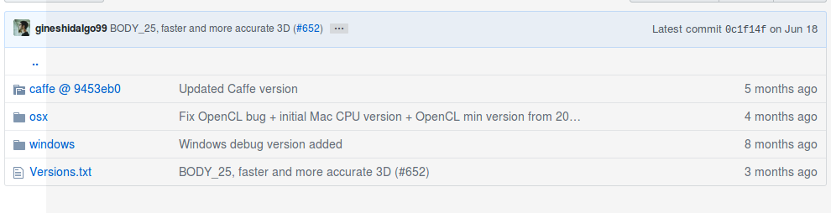

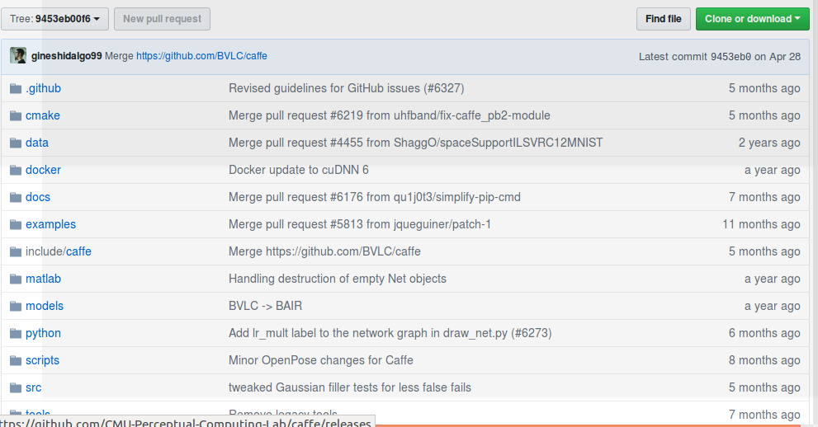

二、安装Cmake Gui

sudo apt-get install cmake-gui

三、 利用Cmake Gui 生成build文件
命令行download模型：

1、cd models
2、./getModels.sh
3、cd ..

另一种方法：
https://github.com/CMU-Perceptual-Computing-Lab/openpose/blob/master/doc/installation.md
进入上面的网站分别下载后放在指定文件夹下：
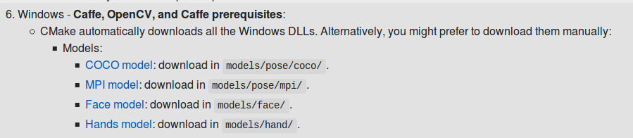

现在可以cmake了：
在openpose路径下输入：mkdir build #新建个build文件夹

然后，输入cmake-gui

出现下面画面：
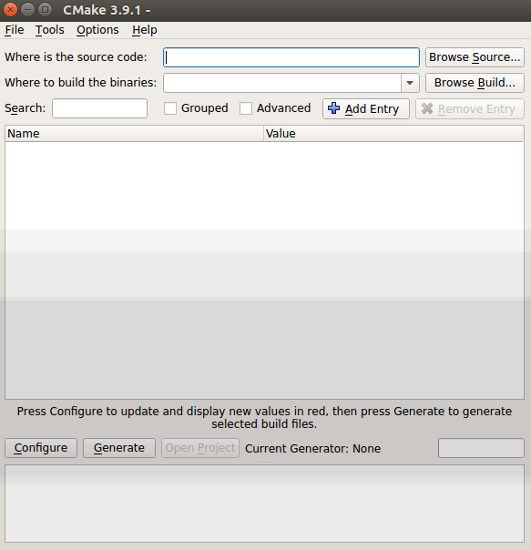

填写openpose源码目录以及build

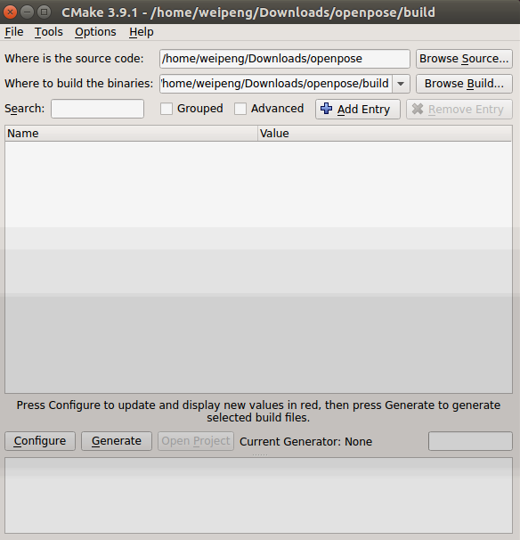

点击Configure按钮, 选择Unix Makefile和use default native compling，点击finish按钮

再点击Generate按钮

过程中无报错，且出现configuring done，中间会出现一些红色的可配置项
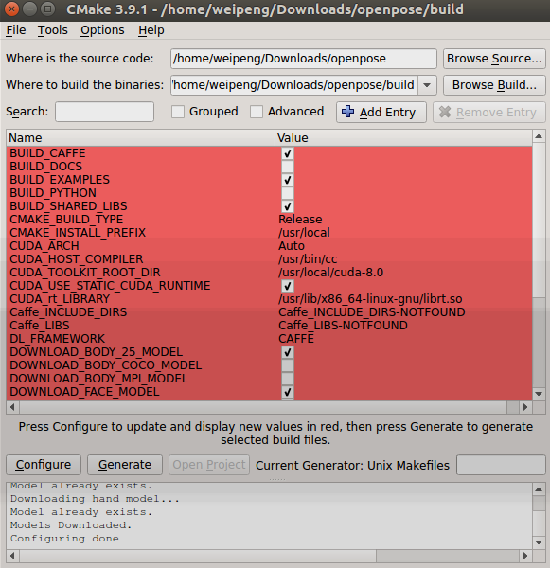

如下图所示caffe编译后的目录项填写完成

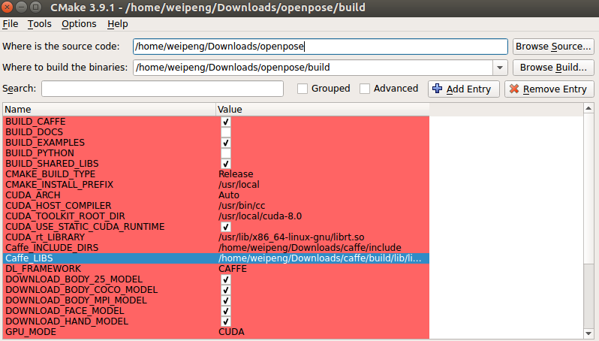
最后点击Generate按钮，称重build文件
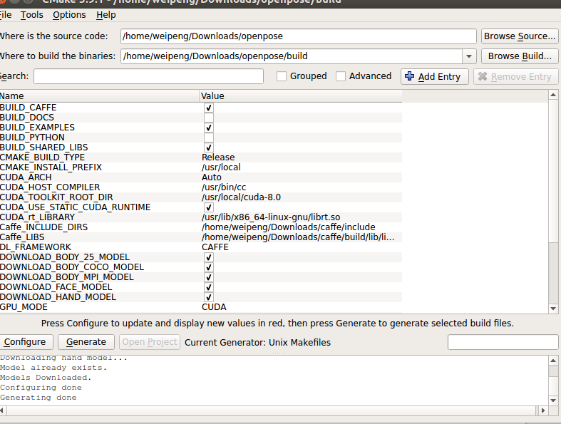

四、build

编译项目

cd build/
sudo make
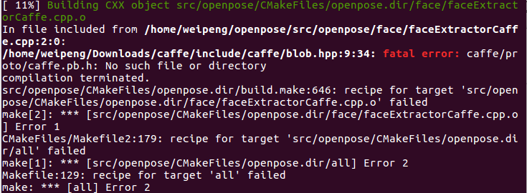
编译过程中出现过一个错误
cannot find #include “caffe/proto/caffe.pb.h”

解决方案：
cd 到caffe安装文件夹下：
分别输入下面代码：
1、protoc src/caffe/proto/caffe.proto –cpp_out=. 等号右边小数点别忘记敲了
2、mkdir include/caffe/proto
3、mv src/caffe/proto/caffe.pb.h include/caffe/proto/

如下图所示：
